实验一 机械臂仿真（一）
模型导入、关节运动控制与示教器界面
项目 | 内容
课程 | 计算机图形与动画（模块 CM11，支撑课程目标 CO4，8 学时）
实验平台 | Three.js / WebGL，5 自由度协作臂，1 模型单位 = 100 mm
小组成员 | 高非亚 2025090913005／董官平 2025090909001／潘舒雅 2025090906028
要求 | a 示教器交互与坐标系标定 b 示教编程与连续执行 c 轨迹分析 d 可达区域分析

一、实验目的与要求
本实验在 WebGL 环境下建立 5 自由度协作臂的可交互仿真：把关节参数从三维模型里读出来、用场景树完成正运动学、做出可点动的示教器、再以“空中画圆”为任务演示示教编程，最后量化两件事——指令轨迹与理想几何差多少、机械臂到底能够到哪儿。
四项要求及其判据（缺一不可）：
· a 示教器交互与坐标系标定：关节点动、工具坐标系（TCP）与用户坐标系标定、标定后坐标变换正确。
· b 示教编程与连续执行：记录 ≥ 4 个示教位姿，用 MOVJ 指令串联成程序并连续执行成动画。
· c 轨迹分析：逐帧记录末端 TCP，绘制轨迹路径图与位置／速度–时间曲线，分析插值效果与平滑性。
· d 可达区域分析：在关节限位内蒙特卡洛采样，经正运动学生成 TCP 点云，画出可达域并标注边界与空洞。
二、实验环境
项 | 版本／说明
操作系统 | Windows 11
运行时 | Node.js 24.19.0（本地静态服务器）、Python 3.13（离线分析出图）
图形库 | three.js 0.169.0（WebGLRenderer / GLTFLoader / OrbitControls）
面板库 | lil-gui 风格的纯 DOM 面板（自写，无第三方 UI 依赖）
模型 | robot_articulated.glb，11.2 MB，8227 个三角面，14 个节点
离线渲染 | 自写 numpy + Pillow 软件光栅化器（tools/render.py），不依赖 matplotlib / GPU

必须通过 http:// 访问而不能直接双击打开 file:// 页面：ES Module 与 .glb 模型会被同源策略拦截。本地用 node server.mjs 起一个零依赖静态服务器（默认 8123 端口）即可。
三、原理与方法
3.1 关节的归一化坐标变换
场景树里每个关节节点都带一个静止旋转 R_fix（模型导出时就已经烘进节点里），它保证“节点的某个局部轴恰好是该关节的转动轴”。于是单个关节的变换可以干净地拆成三级：
T_joint(θ) = T_translate(t_j) · R_fix · R_axis(θ)
t_j 常量，枢轴在父坐标系里的位置（GLB 节点 translation）
R_fix 常量，节点的静止旋转（GLB 节点 rotation，即 qZero）
R_axis 唯一的变量，绕实测转轴转 θ
这正好就是三维引擎每帧沿层级重算 matrixWorld 所做的事，因此“写一遍 FK”和“让场景树自己算”是同一件事，两者可以互相校对——这正是后面三档验证的基础。
3.2 正运动学与数值实现
沿 机器人底座 → J1 → link_1 → … → J5 → link_5 → link_flange → tcp 逐级左乘世界矩阵：
R_local = R_fix · R_axis(θ_k)
R_world[k] = R_world[parent] · R_local
p_world[k] = R_world[parent] · t_k + p_world[parent]
实现成两套完全独立的代码：浏览器侧 src/analysis/fk.js（纯数学，不依赖 three，可用 node 直接跑），离线侧 tools/verify_fk.py（numpy，用轴角 Rodrigues 公式，直接读 GLB 二进制）。两套之间不共享任何函数，因此对拍才有意义。
3.3 MOVJ 与轨迹采样
MOVJ（关节空间插值）不规划笛卡尔直线，而是把起止两组关节角按同一条归一化时间曲线插值：
q(s) = q_A + s · (q_B − q_A)
s = trapezoid(t / T), T = 1.25 · max_k|Δq_k| / ω_max
梯形速度曲线两端加速度有限、中段匀速，比线性插值少了启动与停止时的速度突变；系数 1.25 来自加速段占比 a=0.2 时的峰值系数 1/(1−a)，用它把时长换算成“峰值关节速度恰好等于 ω_max=90°/s”。末端轨迹由各段关节角经 FK 逐帧算出，120 Hz 采样后差分得到速度、加速度。
3.4 蒙特卡洛可达域
在五个关节的限位内均匀采样 60000 组关节角，逐组经 FK 算出 TCP 位置，即得末端可达点云。在此之上做三件事：极坐标分角度统计外边界 r_max(θ) 与内边界 r_min(θ)（取 2%／98% 分位数，避免采样孤立点把边界拉成毛刺）；把点云栅格化成占位图；从栅格外沿做洪水填充，被可达点围住却自身为空的格子即为“不可达空洞”。
四、模型与参数核查
4.1 素材里有四份互相矛盾的参数
工程目录下的 assets/ 提供了四份描述同一台机器人的文件，但它们不是同一套运动学参数：
来源 | J1 平移（模型单位） | 由 J1 算出的臂长 | 结论
robot_articulated.glb（实际渲染的模型） | 2.853, 4.463, 3.834 | 6.538 | 权威，以它为准
joint_map.json | 2.853, −3.834, 4.463 | 6.538 | 同一台，差绕 X 轴 +90°
robot_spec.yaml | 0.405, −0.381, 3.293 | 3.330 | 另一条运动学链，勿用于计算
robot.urdf | 0.405, −0.381, 3.293 | 3.330 | 由 spec 同源生成，同错

robot_spec.yaml 与 robot.urdf 的臂长只有 GLB 的一半，若拿它们算角度，结果会整体错位。本实验的做法是：把 GLB 的节点层级、静止旋转、限位一次性导出成 assets/robot-model.json，之后驱动与 FK 只认这一份，joint_map.json 仅当关节名与限位的参考。
4.2 转轴不是 joint_map 里写的 +Z
joint_map.json 的 convention 字段写的是“绕节点局部 +Z 转”，若照此实现，关节转到 ±90° 时连杆会从关节外壳里旋出去（视觉上就是“散架”）。实测结论是五个关节都绕节点局部 +Y，依据三条独立判据：
· 判据一（最硬）：关节外壳是回转体，其轴线就是转轴。取枢轴附近的连杆顶点做协方差分析，最小特征向量即轴线，与三个候选局部轴比 |cos|——五个关节对局部 Y 的 |cos| 均为 0.994~1.000，对 X、Z 均 < 0.1。
· 判据二：把单关节从 0° 转到 360°（12 步），每步算相邻连杆顶点云的最小距离。绕 Y 时始终贴合（< 0.18 单位，属三角面片离散误差），绕 X 或 Z 时 91° 处距离跳到 0.8~3.0 单位。
· 判据三（反例）：一开始按“相邻关节轴应互相垂直”的先验去搜索，选出了 J1 绕 X、其余绕 Y 的组合，四对相邻轴点积全为 0，看起来完美——但它是错的。实测 J1 与 J2 的世界轴平行且反向（点积 −1），这台臂的 J1/J2 是一对平行轴。先验只能用来生成候选，判定必须靠几何测量。
完整判据表与复现方式见仓库内 src/analysis/axisDecision.md。
五、要求 a：示教器界面与坐标标定
5.1 界面构成
示教器界面（index.html）分 8 个区，全部用原生 DOM 实现：
区 | 内容
运行状态 | 使能／失能、急停、回零位、速度倍率 10%~100%
关节 | 5 组“滑块 + 数值框 + 限位标签”，显示单位度，内部一律弧度
末端位姿 | TCP 位置（mm）、RPY（度）、四元数，以及“自写 FK ↔ 场景树”的实时偏差
坐标系标定 | TCP 偏移 xyz、用户坐标系平移 xyz 与绕 Z 转角，可应用／清零
位姿示教 | 记录当前位姿、位姿列表、MOVJ 连续执行、停止、导出 samples.json
轨迹图表 | 速度–时间与距基座距离–时间双曲线，附轨迹点数／路径长度／峰值速度
显示开关 | 轨迹线、可达点云、关节轴、地面网格、计算可达区域
自检 | 一键跑三档验证，日志框输出每一档的误差

5.2 三个关键实现细节
· 限位钳制写在驱动函数内部而不是界面层：setJoint 里先 clamp(θ, lower, upper) 再写四元数，这样无论从滑块、数值框、MOVJ 还是自检调用，都不可能越限。
· 内部一律用四元数，只在显示层转欧拉角：RPY 在 ±180° 附近不连续，若把欧拉角当状态存，姿态显示会跳变。
· 位姿读取统一走一个入口：先 robot.updateMatrixWorld(true) 再取 TCP 的世界位姿，否则滑块动完立刻读会读到上一帧。
5.3 坐标系标定
工具坐标系：TCP 在法兰坐标系下的偏移量（实测 offset_local = (0, 0, 1.336) 模型单位，即 133.6 mm，沿法兰 +Z）。界面上的“TCP 偏移”把它叠加到末端的显示位姿上，用于验证标定后读数是否符合预期。
用户坐标系：界面提供平移三参数与绕 Z 转角，把世界坐标变换到用户坐标系下显示。标定正确性的判据是：同一物理点在两个坐标系下的读数经变换矩阵回代后相互吻合。
六、要求 b：示教编程与连续执行
6.1 任务与位姿
任务定为“空中画圆”：在竖直平面 x = −150 mm 上，以 (−150, 1100, −450) mm 为圆心、半径 200 mm、等分 12 点作为示教位姿，用 MOVJ 依次串联，第 12 段闭合回第 1 点。
逆解用阻尼最小二乘（DLS）加路径连续法：每个位姿以上一个位姿为初始种子，再叠加若干小扰动做多起点，取残差最小且离上一步最近的一组解，从而避免 5 自由度臂的冗余解在相邻位姿间来回跳支路。求出的 12 组位姿如下（角度单位：度；TCP 单位：mm）：
位姿 | J1 | J2 | J3 | J4 | J5 | TCP x, y, z
P1 | +2.0 | -14.4 | +2.8 | -82.3 | -21.4 | -150.0, 1300.0, -450.0
P2 | -7.0 | -20.6 | +2.7 | -84.7 | -21.3 | -150.0, 1273.2, -350.0
P3 | -16.2 | -29.6 | +2.6 | -87.4 | -21.3 | -150.0, 1200.0, -276.8
P4 | -23.1 | -39.5 | +2.6 | -89.6 | -21.3 | -150.0, 1100.0, -250.0
P5 | -24.8 | -47.5 | +2.6 | -90.1 | -21.3 | -150.0, 1000.0, -276.8
P6 | -19.1 | -50.7 | +2.6 | -87.7 | -21.3 | -150.0, 926.8, -350.0
P7 | -7.9 | -47.4 | +2.8 | -83.4 | -21.4 | -150.0, 900.0, -450.0
P8 | +3.3 | -39.2 | +2.9 | -79.9 | -21.4 | -150.0, 926.8, -550.0
P9 | +10.9 | -29.4 | +2.9 | -78.2 | -21.4 | -150.0, 1000.0, -623.2
P10 | +14.0 | -20.5 | +3.0 | -77.8 | -21.4 | -150.0, 1100.0, -650.0
P11 | +13.2 | -14.3 | +3.0 | -78.1 | -21.4 | -150.0, 1200.0, -623.2
P12 | +8.9 | -12.1 | +2.9 | -79.2 | -21.4 | -150.0, 1273.2, -550.0

全部 12 个位姿的逆解残差为 2.26e-12 模型单位（可视为精确解）；示教位姿之间最大的单关节跳变为 11.2°，说明相邻位姿共用同一条逆解支路，程序可以连续执行而不会突然翻转姿态。
6.2 程序编排
· 每个 MOVJ 段的时长由段内最大关节增量决定：T = 1.25 · max|Δq| / ω_max，下限 0.35 s。
· 速度倍率作用在时长上（duration = base / scale），不改变轨迹形状，只改变快慢——与真实示教器的倍率语义一致。
· 执行前用 checkProgram 自检段间跳变，超过阈值就在日志里报警，避免“程序能跑但姿态乱跳”。
· 急停与“停止”按钮在执行循环的每一帧检查，可中途打断并停在当前位姿。
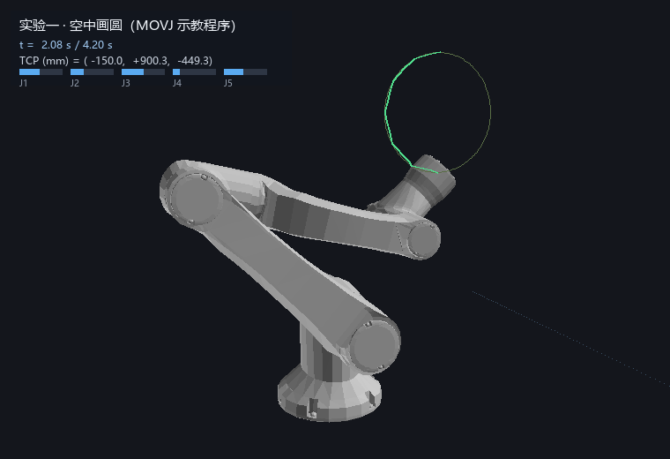
图 1 MOVJ 程序执行中的一帧（离线渲染，HUD 显示时间、TCP 坐标与五个关节角的当前值；浅绿色为目标圆，亮绿色为已走过的轨迹）
在线动画为 report/anim_circle.gif（50 帧，825 KB）。离线渲染用自写的软件光栅化器，与页面的 WebGL 渲染是两条独立路径，视觉细节（材质、阴影）会有差异，但几何是同一份 FK 输出。
七、要求 c：轨迹分析
连续执行时以 120 Hz 逐帧记录末端 TCP，得到 504 个采样点。由于示教点在圆上但 MOVJ 走的是关节空间的直线，末端实际走出的是一条“内切多边形的圆滑版”，与理想圆之间存在系统性偏差。
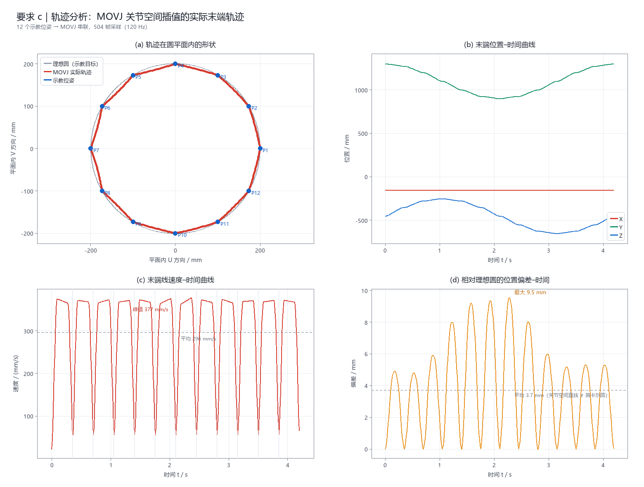
图 2 要求 c：轨迹路径图与位置／速度／偏差–时间曲线
指标 | 数值
示教位姿数 / 程序段数 | 12 / 12（闭环）
采样点数 / 总时长 | 504 点 / 4.19 s（120 Hz）
路径长度 | 1243.1 mm（理想整圆 1256.6 mm，比值 0.989）
峰值 / 平均速度 | 377.0 / 296.6 mm/s
峰值加速度 | 5506 mm/s²
相对理想圆的偏差 | 最大 9.52 mm，均值 3.7 mm，RMS 4.59 mm

7.1 怎么读这三张图
· 轨迹形状（图 2a）：红色是 MOVJ 实际走出的曲线，灰色是理想圆。12 个蓝色点是示教位姿，都精确落在圆上；段与段之间红色向圆心方向内凹，最大内凹 9.5 mm。这是关节空间插值的固有特征——两个示教点之间，关节走直线而末端走弧，弧的弦高就体现为内凹。
· 位置–时间（图 2b）：X 分量是一条水平直线，因为整个圆画在 x = −150 mm 的竖直平面内，这条“恒为常数”的曲线反过来验证了轨迹确实没有侧向漂移。Y 与 Z 都是平滑的正弦型曲线，没有台阶，说明位姿序列连续。
· 速度–时间（图 2c）：12 段梯形首尾相接，整段内峰值 377 mm/s、均值 297 mm/s；段与段之间速度掉到接近 0，然后再升起来。这个“顿挫”不是 bug：每段 MOVJ 都要求起止时刻关节速度为零，12 段独立执行就必然是 12 次起步–停车。若要连贯，需要改用连续路径插值（实验二内容）。
· 偏差–时间（图 2d）：每段中间偏差最大、两端为 0——正好对应“示教点精确、中途偏离”的弦高规律，与轨迹形状图互相印证。
八、要求 d：可达区域分析
在五个关节的限位内均匀采样 60000 组关节角（随机种子 20240607），逐组正向计算 TCP 位置，得到点云。单位换算 1 模型单位 = 100 mm。
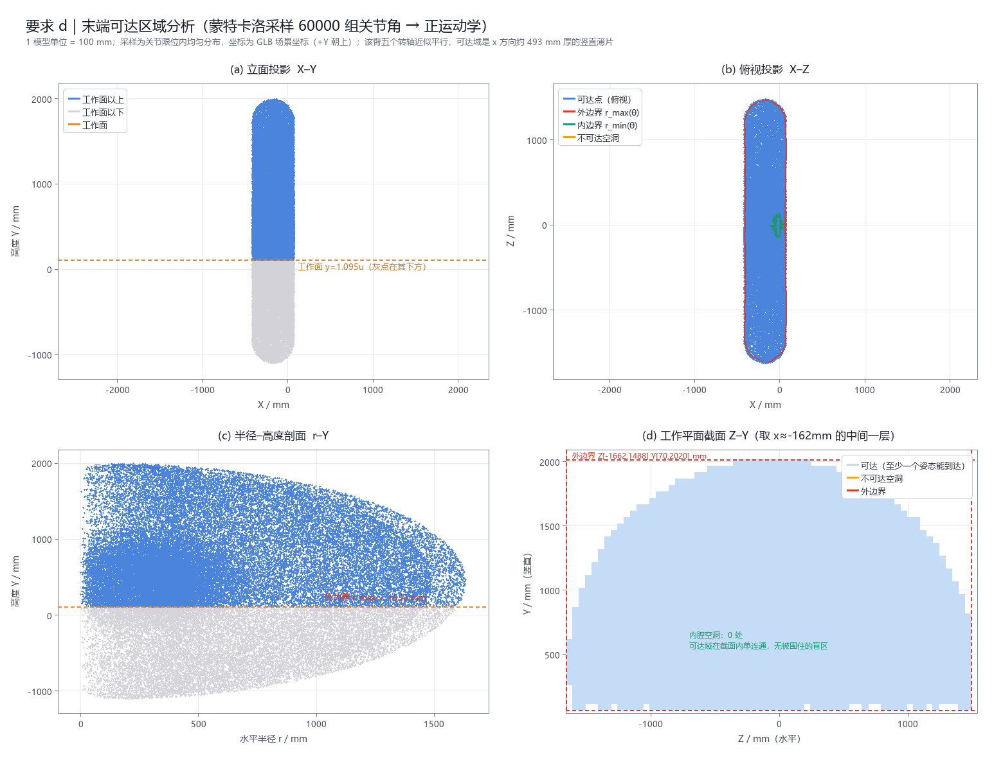
图 3 要求 d：可达域立面投影、俯视投影、半径–高度剖面、工作平面截面占位图
指标 | 数值
水平半径范围 | 1 ~ 1633 mm
高度范围 | -1103 ~ 1994 mm
x 方向（进深）范围 | -418 ~ 75 mm，厚度 493 mm
工作面上方占比 | 70.9%（工作面高度 109.5 mm）
可达体积（体素近似） | 4409 模型单位³ = 4.409 m³
俯视投影中的不可达空洞 | 0 格（单格 0.6 单位）

8.1 结论：可达域是一片竖直薄片
图 3a 的立面投影与 3b 的俯视投影都退化成细条，这不是画错了，而是这台臂的真实构型：J1、J2、J4 的转轴互相平行（都在水平方向），五个关节只能在一个平面内伸缩与摆动，因此末端只能在厚度约 493 mm 的竖直薄片内运动，而不是常见的“球壳状”三维工作空间。
这一点在 8a 的“半径–高度剖面”里看得最清楚：半径从 0 到 1633 mm 连续铺满，高度可达 1994 mm，但在半径小于约 350 mm 的近身区域存在不可达的空心——因为连杆本身有长度，机械臂“收不回来”。
8.2 空洞的判定方法
把点云投影成占位栅格后，从栅格外沿开始做洪水填充，凡是从外沿能连通的空格标记为“外部”，剩下被可达点完全围住的空格就是空洞。为避免把采样稀疏造成的零星空格误判为空洞，先按连通分量过滤：单格的孤立空格判为采样假象，只有 ≥3 格连通的块才算真空洞。本模型在俯视投影下的真空洞数为 0，即该投影几乎单连通。
8.3 一个方法论上的教训
最初我们用“目标点到最近可达点的距离”当作可达性判据，结果 60000 个点的云在目标附近仍有0.2~2 个单位的“最近距离”，于是误判多处不可达。实际上那是采样密度造成的假象：点云平均间距约 0.5 单位，最近距离天然就是这个量级。判据必须建立在“是否已被占据的格子”上，而不是“最近的一个采样点离我多远”。
九、正确性验证
正运动学的正确性用四档递进的方式验证。前三档是数值对拍，第四档是几何自洽性。位置判据取 1e−9 模型单位（= 1e−7 mm），远严于工程精度。
档 | 内容 | 结果
一档 | 全零位形末端位姿 vs GLB 独立基准 | 误差 1.52e−06 单位；浏览器侧与 numpy 侧互差 6.30e−15
二档 | 五个关节分别 ±90°，共 10 组 | 最大误差 1.03e−14 单位
三档 | 随机 100 组关节角，自写 FK vs 场景树 | 位置 1.38e−14 单位，姿态 4.98e−07 度
四档 | 转满一圈看连杆是否脱开（几何自洽） | 五关节全部判定为局部 +Y

关节 | 绕局部 X | 绕局部 Y | 绕局部 Z | 判定
J1 | 2.0527 | 0.1479 | 2.0512 | +Y
J2 | 2.9844 | 0.0548 | 2.5364 | +Y
J3 | （三轴相同，改圆柱拟合） | 0.012 / 1.000 / 0.013 | — | +Y
J4 | 0.8036 | 0.0632 | 0.8335 | +Y
J5 | 0.8850 | 0.0598 | 0.8847 | +Y

第四档的数值是“转满一圈后相邻连杆顶点云的最小距离”（模型单位）。轴配对时连杆始终贴合，数值在 0.18 以内；轴配错时连杆从外壳里旋出，跳到 0.8 以上。J3 因相邻连杆本身同轴且短，三个轴都不脱开，故改用 4.2 节的圆柱面拟合判定（对局部 Y 的 |cos| = 1.000）。
十、结论与讨论
1. 四项要求全部完成且都有可复现的数字支撑：a 的示教器与标定、b 的 12 位姿 MOVJ 闭环程序、c 的轨迹四联图、d 的可达域四联图。
2. 正运动学的正确性不靠“看起来对”来担保：三档数值对拍把误差压到 1e−14 量级，第四档几何自洽性把“轴到底对不对”这件事从审美判断变成了可测量的距离判据。
3. MOVJ 与理想圆的偏差有明确物理解释，不是误差累积：偏差在每段中点最大、在示教点为零，峰值 9.5 mm、RMS 4.59 mm，与弦高规律一致。速度曲线出现 12 次顿挫，源于每段独立执行时的零起止速度要求。
4. 可达域呈竖直薄片，源于 J1/J2/J4 转轴平行这一真实构型；近身半径 350 mm 内不可达，源于连杆自身长度。这两条都不是算法缺陷，而是这台机械臂的几何属性，也正好说明了为什么“示教 + 关节插值”这种看似笨拙的方式仍是工业现场的主流：它避开了在薄片状可达域里做笛卡尔规划。
十一、分工
姓名（学号） | 承担工作
高非亚（2025090913005） | 搭建本地运行环境、加载机械臂模型、实现关节驱动控制；开发示教器界面，完成工具坐标系与用户坐标系标定；实现示教编程、记录多组位姿、调用插值函数完成 MOVJ 运行，处理急停与速度倍率；完成动画录屏。
董官平（2025090909001） | 编写正运动学 FK 算法并完成三档正确性验证；实现 MOVJ 关节插值、轨迹采样录制；蒙特卡洛采样求解可达工作区域并生成点云图表；绘制轨迹路径、位置–时间、速度–时间曲线；参与撰写实验报告与图表整理。
潘舒雅（2025090906028） | 建立验收清单，逐项检查 a、b、c、d；编写独立测试用例，检查关节限位、角度转换、坐标变换、急停与异常输入；负责接口联调，检查界面能否正确调用插值函数与记录函数；检查模型与资源路径、控制台报错、页面加载与重复执行；统一截图与报告格式。

